Họ và tên: Hồ Ngọc Duy

Lớp: 63.CNTT-2

MSSV: 63130262

Link Github dự án: [Calendar App Github](https://github.com/UnknownLvl4/Final-Semester-AndroidProgramming-Project)

**BÁO CÁO DỰ ÁN THI CUỐI KỲ MÔN LẬP TRÌNH THIẾT BỊ DI ĐỘNG: ỨNG DỤNG XEM LỊCH**

1. **Giới thiệu**

-Người dùng có thể xem đầy đủ và bất kỳ ngày-tháng-năm khi sử dụng ứng dụng. Để ghi chú một sự kiện nào đó, người dùng cần nhấp vào ngày muốn ghi chú, sau đó ghi chú ở ô nhập chữ phía dưới bộ lịch, tiếp theo cần bấm nút “Lưu” bên cạnh để lưu lại những gì người dùng đã ghi. Để có thể trở về lại ngày hiện tại ngay lập tức, người dùng cần bấm vào nút “Ngày hiện tại” ở phía trên cùng của ứng dụng. Những ghi chú đã được lưu từ người dùng sẽ không thể bị xóa bỏ trừ khi người dùng tự tay xóa ghi chú đó.

1. **Kết quả xây dựng và phát triển ứng dụng**

-Hình ảnh biểu tượng đại diện của ứng dụng.

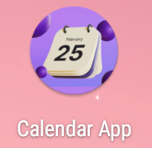

-Màn hình chính bao gồm có: một bộ lịch, một nút “Ngày hiện tại”, một ô nhập chữ và một nút “Lưu”.

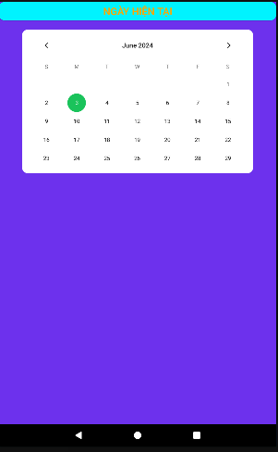

Sử dụng bố cục **LinearLayout** làm bố cục gốc cho ứng dụng, đặt màu nền cho ứng dụng và hướng bố cục theo hướng dọc.

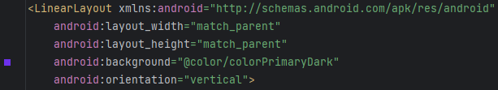

Khai báo các biến toàn cục để lưu trạng thái hiện tại của ngày, tháng, năm và các mảng để lưu trữ thông tin ghi chú của người dùng.

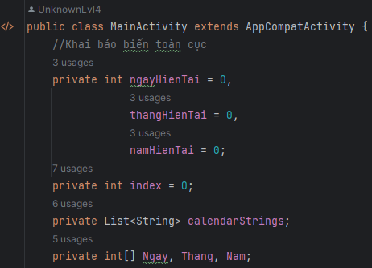

Tạo **CalendarView** để hiển thị lịch. Đặt lề, kích thước và màu nền cho **CalendarView**.

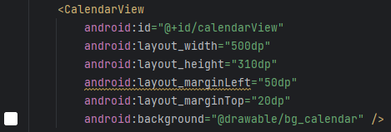

Tìm và trả về một **CalendarView** trong layout dựa vào Id.



Cài đặt bộ lắng nghe cho sự kiện khi người dùng chọn một ngày trên **CalendarView**. Trong phương thức **onSelectedDayChange**, cập nhật biến **ngayHienTai**, **thangHienTai**, và **namHienTai** với ngày, tháng và năm đã chọn.

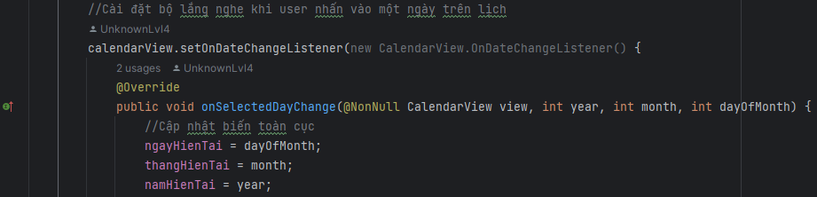

Tạo nút **“Ngày hiện tại”** giúp người dùng có thể quay trở về lại ngày hiện tại ngay lập tức dù đang ở ngày-tháng-năm nào trên lịch.

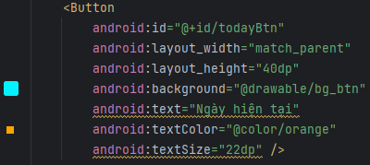

Tìm và lưu trữ nút **"Ngày hiện tại"** từ layout, và cài đặt bộ lắng nghe cho sự kiện **onClick**. Trong phương thức **onClick**, cập nhật **CalendarView** để hiển thị ngày hiện tại.

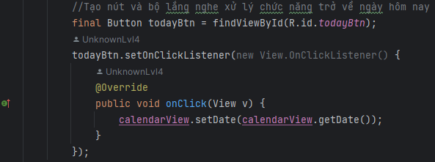

-Giao diện sau khi chọn một ngày bất kỳ.

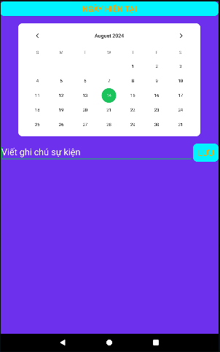

-Giao diện khi người dùng nhập ghi chú.

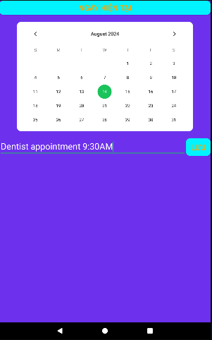

-Giao diện sau khi người dùng nhấn nút **“Lưu”**.

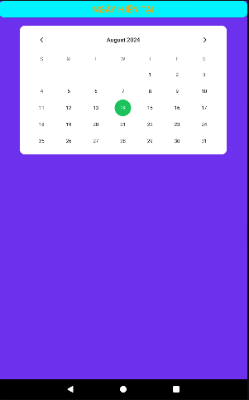

-Tạo **LinearLayout** để chứa các phần tử giao diện nhập liệu và lưu. Đặt hướng của **LinearLayout** là ngang, chế độ hiển thị ban đầu là ẩn.

-Tạo **EditText** để nhập ghi chú. Đặt gợi ý khi chưa có văn bản.

-Tạo nút **"Lưu"**.

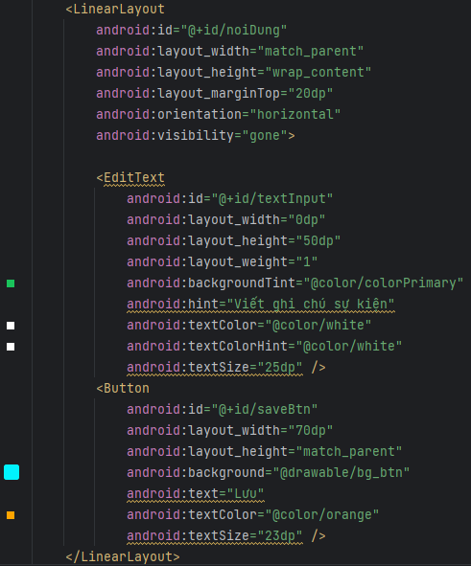

Tìm và lưu trữ đối tượng **EditText** trong layout, dùng để nhập ghi chú mới từ người dùng. Tìm và lưu trữ đối tượng **View** trong layout, dùng để chứa **EditText** và nút "Lưu".

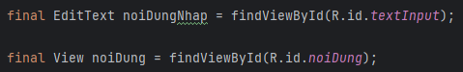

Khởi tạo một danh sách **ArrayList<>** mới để lưu trữ dòng ghi chú của người dùng.



Khai báo và khởi tạo mảng **Ngay**, **Thang**, **Nam** với kích thước là **soNgay**, tạo một không gian lưu trữ cho các thông tin về ngày, tháng và năm.

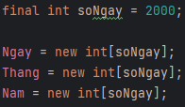

Tạo phương thức **onPause**.Phương thức này được gọi khi activity của ứng dụng bị tạm dừng-hay nói cách khác là khi ứng dụng bị ngắt hoạt động từ các hành động như: thoát ứng dụng để về màn hình chính điện thoại hay tắt hoàn toàn đi ứng dụng hoặc khi khởi động lại điện thoại. Ở đây, nó được sử dụng để lưu thông tin ghi chú vào tệp khi activity bị tạm dừng.

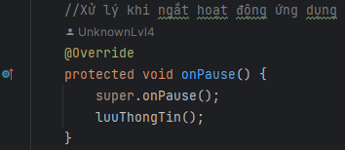

Tạo phương thức **luuThongTin** để lưu các ghi chú của người dùng vào các tệp tương ứng (**saved**, **Ngay**, **Month**, **Nam**). Sử dụng cấu trúc **try-with-resources** để đảm bảo các luồng được đóng an toàn sau khi sử dụng. Trong khối **try**, nội dung của **calendarStrings**, **Ngay**, **Thang**, và **Nam** được ghi vào các tệp tương ứng.

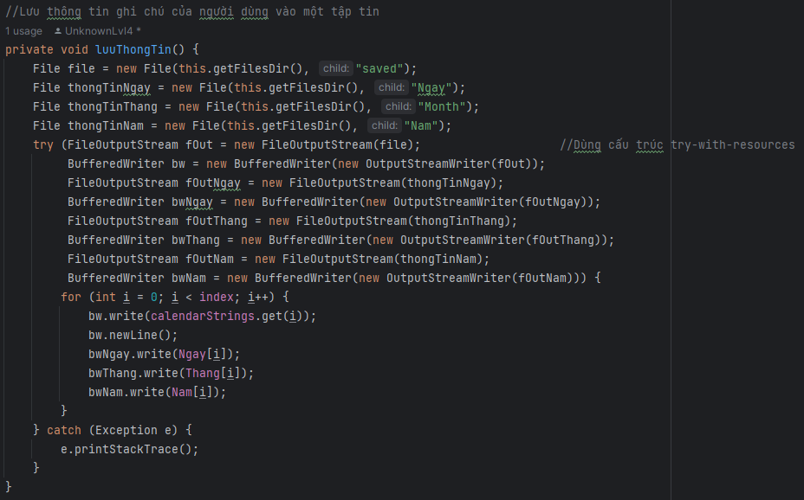

Tạo phương thức **docThongTin** để đọc nội dung ghi chú của người dùng từ các tệp (**saved**, **Ngay**, **Month**, **Nam**) và nạp chúng vào các **ArrayList<>** tương ứng. Sử dụng cấu trúc **try-with-resources** để đảm bảo các luồng được đóng an toàn sau khi sử dụng. Nội dung từ các tệp được đọc dòng một cách tuần tự và nạp vào các **ArrayList<>** tương ứng (**calendarStrings**, **Ngay**, **Thang**, **Nam**).

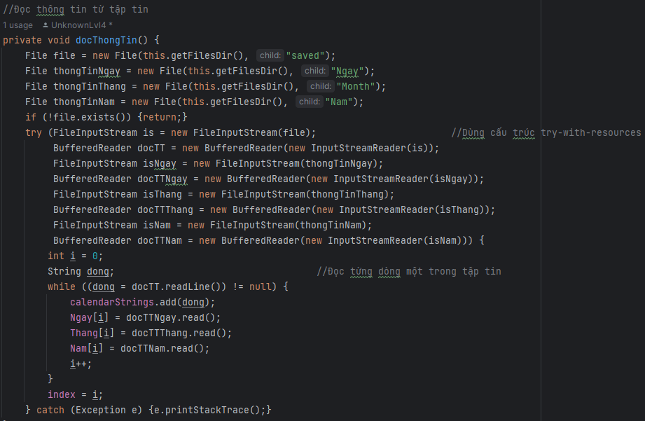

Tạo phương thức **timViTriGhiChu** để có thể tìm được vị trí của ghi chú trong danh sách (ba mảng **Ngay**, **Thang**, **Nam**) dựa trên ngày, tháng và năm được cung cấp. Duyệt qua mỗi phần tử trong mảng **Ngay**, **Thang**, và **Nam** và kiểm tra xem các giá trị tại vị trí đó có khớp với ngày, tháng và năm được cung cấp không. Nếu tìm thấy ghi chú khớp, phương thức trả về chỉ số của ghi chú trong danh sách. Nếu không tìm thấy ghi chú khớp, phương thức trả về -1 để biểu thị không tìm thấy.

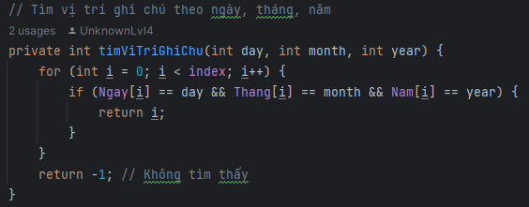

Tìm và lưu trữ nút **"Lưu"** từ layout, cài đặt bộ lắng nghe cho sự kiện **onClick**. Trong phương thức **onClick**, xác định vị trí của ghi chú trong **ArrayList<>** theo ngày, tháng và năm. Nếu ghi chú đã tồn tại, cập nhật nó với nội dung mới từ **EditText**. Nếu không, thêm ghi chú mới vào **ArrayList<>**. Xóa nội dung của **EditText** và ẩn **noiDung** sau khi đã lưu ghi chú.

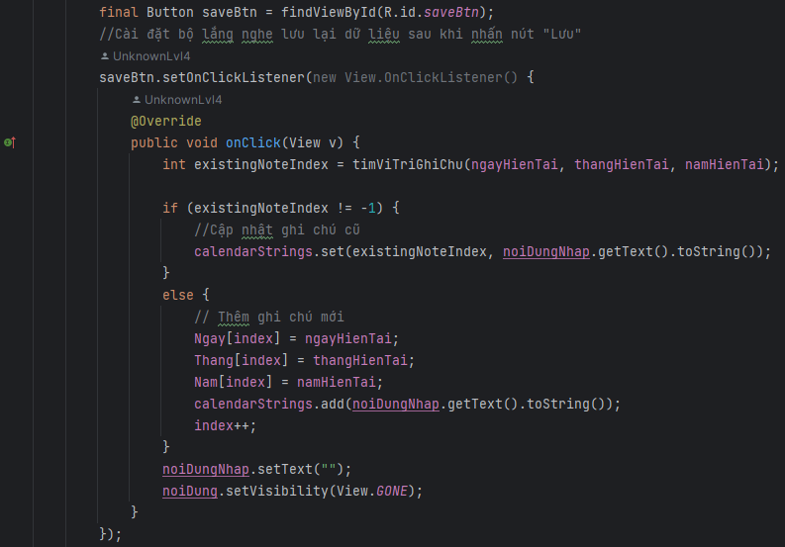

Phương thức **timViTriGhiChu** được sử dụng bên trong phương thức **onSelectedDayChange**.

